课题 第七章 从粒子到宇宙
7.1 走进分子世界
教学目标:
1.知识与技能
（1）通过活动了解分子模型的主要内容，知道分子是保持物质化学性质的最小单元，对分子大小有一定的感性认识。
（2）通过实验探究初步了解分子动理论的主要内容，体会分子世界的物理性质，并能从微观分子运动的角度定性的解释一些物理现象。
（3）初步了解纳米科学技术，知道纳米材料的一些性质及潜在的重要应用前景。
2.过程与方法
（1）了解显微镜在拓展人们的视觉范围、探测微观粒子方面的重要作用，知道显微镜制造技术的进步对科学发展的巨大推动作用。
（2）经历对扩散现象的探究、讨论，并借助生活经验，知道分子在永不停息地做无规则运动。
（3）用分子模型解释固、液、气体的形态。
3.情感态度与价值观
（1）了解科学家是如何探索微观世界奥秘，初步体会科学家在探索微观物质结构时采用模型法的意义。
（2）初步领悟通过直接感知的宏观现象可以认识无法直接感知的微观事实，知道这是一种重要的研究方法。
教学重点：
经历观察实验的过程，应用分子动理论解释某些生活、生产以及自然现象中的实例。
教学难点：
从某些宏观热现象中推断出微观本质
仪器材料：教学图片、放大镜、显微镜、试管、水、酒精、软塞、红墨水、酒精、醋、光滑的铅块、弹簧、小球。
教学互动设计：
一、创设情景，导入新课
自古以来，人们一直关注着物质结构的问题，从外表看，各种形态的物质似乎都是连续的，凭肉眼无法看到它们的内部的微小结构，这给人们探索物质结构带来了困难。科学家根据观察的现象提出了有关物质结构模型的猜想，再收集证据检验自己的猜想，试图弄清物质内部的结构。
二、新课讲授，师生互动
（一）分子模型
活动 7.1 选择一种模型
1.用素描炭笔在纸上画一条线，用放大镜或低倍显微镜仔细观察，你看到了什么现象？
2. 如图所示，向一段封闭的玻璃管中注水至一半位置，然后再注入酒精直至充满，封闭管口反复翻转，使水和酒精充分混合，观察液面的位置。混合后水和酒精的总体积 （选填大于/等于/小于）混合前水和酒精的体积。
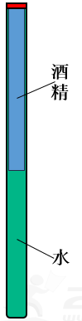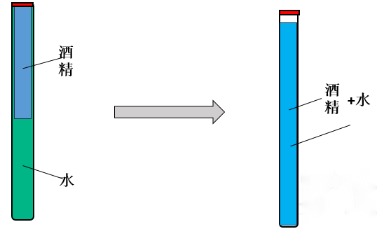
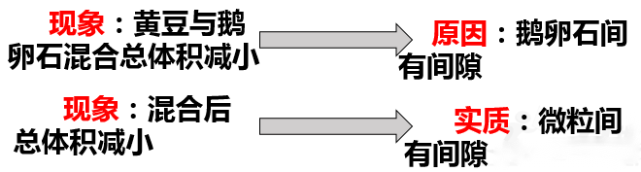
3.以下是关于物质微观结构的三种模型。你认为，哪种模型能够解释上述活动中看到的现象？请选择一种模型，并尝试解释。
模型1 物质是由微粒组成的，各个微粒紧靠在一起，形成了我们所看到的连续体；
模型2 固态是由微粒组成的，液体是连成一片的；
模型3 物质是由微粒组成的，微粒之间有空隙。
我选择 。
科学家发现，物质是可分的，许多现象都能用物质的微粒模型来解释，它们发现，物质被分到一定程度后，就不再保持其原有的性质了。科学家把能保持物质化学性质的最小微粒称为分子（molecule）。
随着科学技术的进步，人们发明了探测微观世界的工具，如各种显微镜，并用它们收集更多的证据，检验科学家提出的模型。
科学研究发现，常见的物质是由大量的分子组成的，分子间有空隙。分子很小，若保分子看成一个小球，则一般分子的直径的数量级为10⁻¹⁰m。例如，水分子的直径约为4×10⁻¹0m，氢气分子的直径约为2.3×10⁻¹⁰m。
1标准气压下，1cm³气体约有2.7×10⁻¹⁹个分子，如果1s跑出1亿个，约需9000年才能跑完。
（二）分子的运动
活动 7.2 收集分子运动的证据

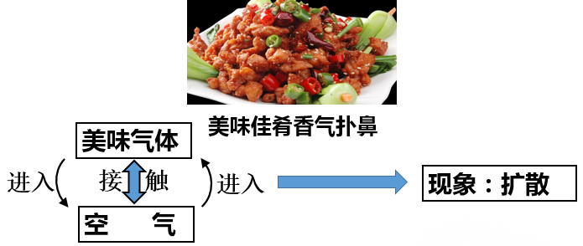
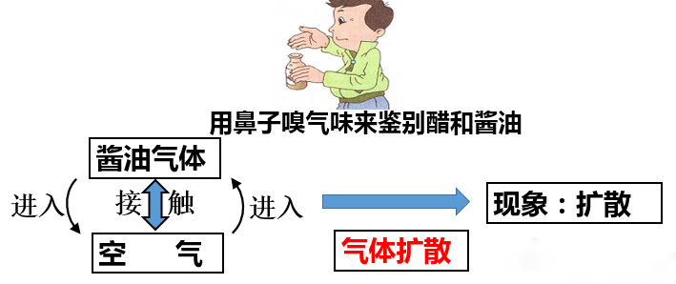
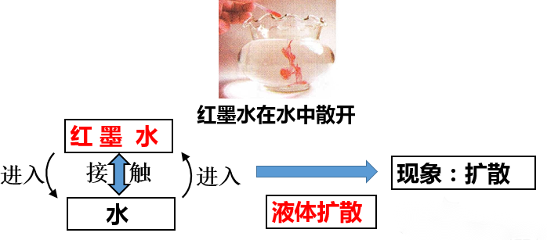
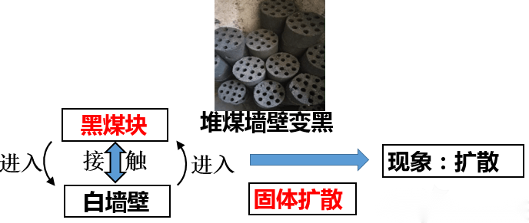
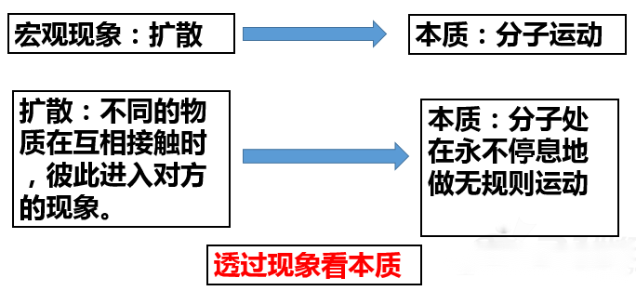

（三）分子间的相互作用
活动 7.3 收集分子间存在吸引的证据
猜一猜：如图所示，将两个表面光滑的铅块相互紧压，它们会粘在一起吗？
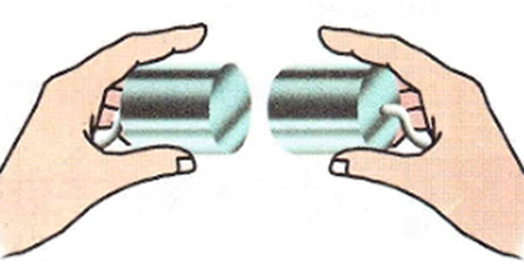
看一看：你看到了什么现象？
这一现象能否证明分子间存在吸引力？
现象：会粘在一起
说明：分子之间存在着吸引力。
想一想：生活中还有哪些现象也可以证明分子之间存在着引力？
举例：折断固体要费力
既然分子间有空隙，且分子间存在吸引力，那么物体就应该和容易被压缩，但事实上，固体、液体却很难被压缩。
大量事实和研究表明，分子间不仅存在吸引力，而且还存在着排斥力。
科学家把分子、分子运动和分子间相互作用的认识称为分子动理论。
物质由分子组成；分子在永不停息做无规则运动；分子间存在相互作用力。
分子间既有引力又有斥力，就像有一个弹簧连着似的。就像有一根弹簧连着似的。
结论：分子间距离变小时，表现为斥力；
分子间距离变大时，表现为引力；
如果分子间距离非常大，它们之间的作用力可以忽略。
用分子模型解释固体、液体和气体的形态
固体分子间距离小，分子间作用力大，分子在固定位置振动，固体有一定的体积和形状。
液体分子间距离比固体分子间距离大，液体分子间作用力较大，液体分子在一定范围内运动，液体有一定的体积，但形状不确定。
气体分子间距离很大，分子间作用力可以忽略，气体分子能自由地在空间到处运动，气体既没有固定的体积，也没有固定的形状。
（四）生活 物理 社会
纳米材料及其应用
纳米（nanometer，符号为nm）是1m的十亿分之一。1m=10⁻⁹m。
纳米材料是指有1-50nm的颗粒经特殊制备所得到的材料。纳米材料具有很多特殊的性能，如高强度、高韧性等。例如，用纳米量级的陶土粉末烧结成的陶瓷制品具有良好的韧性，不会像普通的陶瓷制品那样一摔就坏。

三、板书设计，整体提升
一、分子模型：能保持物质化学性质的最小微粒称为分子。常见的物质是由大量的分子组成的，分子间有空隙。分子很小。
走进分子世界
二、分子的运动：分子在永不停息地做无规则运动。
扩散：不同物质在相互接触时，彼此进入对方的现象。
三、分子间的相互作用：分子间存在着相互作用的引力和斥力。固体分子间距离小，分子间作用力大。
四、纳米材料：1纳米（nm）=10⁻⁹米（m）。纳米材料有高强度、高韧性特性。

四、大海扬帆，尝试远航
1． 下列说法正确的是（ ）
A.分子是肉眼可见的微粒
B.分子是不可再分的最小微粒
C.分子是能保持物质化学性质的最小微粒
D.分子不是微粒模型
2. 扩散现象的发生是由于 （ ）
A.分子间有相互作用力
B.分子间的引力大于斥力
C.分子间存在着引力和斥力
D.分子永不停地做无规则运动
3. 下列现象不能说明分子在不停地做规则运动的是 （ ）
A.走进厨房，闻到炒肉香味
B.白开水加蜂蜜，整杯水变甜
C.浸在盐水中的鸡蛋变咸
D.汽车驶过，公路上扬起灰尘
4. 下列现象能说明分子在不停地做规则运动的是 （ ）
A.春天，冰雪消融
B.夏天，挥汗如雨
C.秋天，桂花飘香
D.冬天，千里冰封
5. 把一块表面很干净的玻璃板挂在弹簧测力计下面，使玻璃板刚好和水面接触如图。再慢慢地提起弹簧测力计，玻璃板离开水面时的示数增大，说明 （ ）
A.分子间存在着斥力
B.分子在做无规则运动
C.扩散现象
D.分子间存在着引力
参考答案：1.C ；2.D；3.D ；4.C；5.D 。

五、作业：P27 T1。
家庭作业：P27T2、T3。

教学反思：
第一次用宏观现象解释微观现象是教学中难点。学会用推理的方法研究微观本质。

